TISZAVASVÁRI VÁROS ÖNKORMÁNYZATA

KÉPVISELŐ-TESTÜLETE
94/2019. (III. 28.) Kt. számú
határozata

Streetball pályán világítás kiépítése TAO támogatásból

Tiszavasvári Város Önkormányzata Képviselő-testülete a Tiszavasvári Sport Klub által benyújtott „streetball pálya világítás kiépítése TAO támogatásból” tárgyú kérelmével kapcsolatban az alábbi döntést hozza:

I. Támogatja a Tiszavasvári Sport Klub (továbbiakban: TSK) jelen határozat 1.sz. melléklete szerinti kérelmében leírt, a 2287/12 hrsz-ú önkormányzati tulajdonú ingatlanon streetball pálya világítás kiépítését, azzal, hogy ahhoz önerőt nem biztosít a TSK elnöke által tett alábbi nyilatkozatára hivatkozva:
„A beruházás teljes költségét a pályázat elnyerését követően a Tiszavasvári Sport Klub biztosítja, az ingatlan tulajdonosa részéről a beruházáshoz támogatást nem igényel.”

Határidő: azonnal Felelős: Szőke Zoltán
polgármester

II. Együttműködik a TSK-val a pályázat benyújtásában az alábbi dokumentumok rendelkezésre bocsájtásával:
- Előzetes tulajdonosi hozzájárulás a beruházáshoz, (határozat 2. sz. melléklete)
• Előzetes tulajdonosi hozzájárulás a jelzálog Magyar Állam javára történő bejegyzéséhez, (határozat 3. sz. melléklete)
• Nyilatkozat arról, hogy az ingatlan mely vagyonfajtába tartozik
• Hasznosítási megállapodás (határozat 4. sz. melléklete)
• Igazolás, hogy a beruházás nem építési engedély köteles
• 30 napnál nem régebbi hiteles Tulajdoni lap
- Helyszínrajz

Határidő: 2019. március 31. Felelős: Szőke Zoltán
polgármester
- Felkéri a polgármestert, hogy a beadott pályázatot jóváhagyás céljából legkésőbb 2019. május 31-ig terjessze a képviselő-testület elé.

Határidő: 2019. május 31. Felelős: Szőke Zoltán
polgármester
- Felkéri a polgármestert, hogy a döntésről tájékoztassa a Tiszavasvári Sport Klub elnökét.

Határidő: azonnal Felelős: Szőke Zoltán
polgármester

Szőke Zoltán Ostorháziné dr. Kórik Zsuzsanna
polgármester jegyző

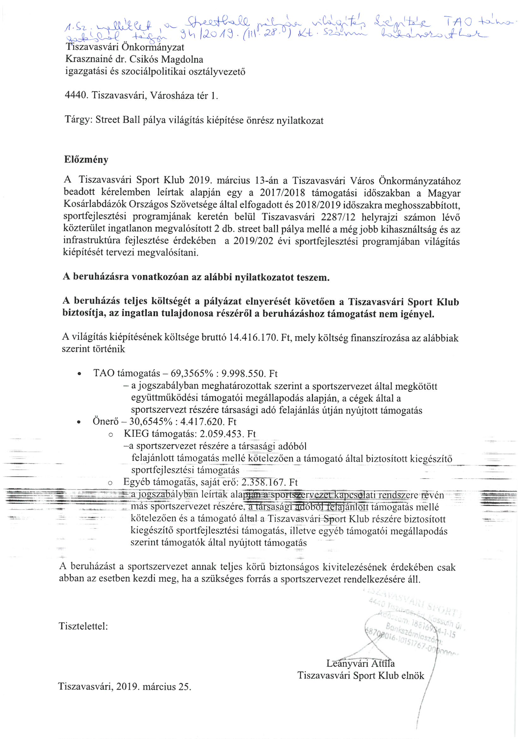

2. melléklet „Streetball pályán világítás kiépítése TAO támogatásból” tárgyú 94./2019.(III. 28.) Kt. számú határozathoz

Előzetes írásbeli hozzájárulás a nyilatkozattevő tulajdonában álló, a nyilatkozatban megjelölt ingatlanon történő beruházás végrehajtására

Előzmények
A Tiszavasvári Sport Klub sportegyesület a látvány-csapatsport támogatását biztosító támogatási igazolás kiállításáról, felhasználásáról, a támogatás elszámolásának és ellenőrzésének, valamint visszafizetésének szabályairól szóló 107/2011. (VI.30) Korm. rendeletben foglaltak szerint sportfejlesztési tervet készített, melynek része olyan beruházás/tárgyi eszköz felújítás, mely esetében a társasági adóról és az osztalékadóról szóló 1996. évi LXXXI. törvény (a továbbiakban: TAO) 22/C § (6) bekezdés értelmében a sportcélú ingatlan tulajdonosának előzetes írásbeli hozzájárulása szükséges.

Mindezekre figyelemmel az ingatlan tulajdonosa az alábbi nyilatkozatot teszi:

- Szőke Zoltán Polgármester kijelenti, hogy a Tiszavasvári Város területén lévő 2287/12 helyrajzi számú 1,2076 ha alapterületű közterületi ingatlan a Tiszavasvári Város Önkormányzata 1/1 arányú tulajdonát képezi, mely természetben Tiszavasvári, Kabai János utca mellett lévő lakótelepen található.

- Az ingatlan kizárólagos tulajdonosa és kezelője képviseletében kijelenti, hozzájárul ahhoz, hogy a TAO törvényben meghatározottak szerint az ingatlanon a Tiszavasvári Sport Klub sportszervezet beruházást, fejlesztést hajtson végre a pályázat mellékleteként szereplő műszaki tartalommal.

- A nyilatkozatot tevő kijelenti, hogy nyilatkozattételi képessége nincs korlátozva, az ingatlannal kapcsolatos rendelkezési jogok megilletik.

Nyíregyháza, 2019. ……………………………..

Szőke Zoltán
polgármester
ingatlan tulajdonosa képviseletében
3. melléklet „Streetball pályán világítás kiépítése TAO támogatásból” tárgyú 94/2019.(III. 28.) Kt. számú határozathoz

Előzetes írásbeli hozzájárulás jelzálogjog bejegyzéséhez

Előzmények
Tiszavasvári Sport Klub sportegyesület a látvány-csapatsport támogatását biztosító támogatási igazolás kiállításáról, felhasználásáról, a támogatás elszámolásának és ellenőrzésének, valamint visszafizetésének szabályairól szóló 10712011. (VI.30) Korm. rendeletben foglaltak szerint sportfejlesztési tervet készített, melynek része olyan beruházás/tárgyi eszköz felújítás, mely esetében a társasági adóról és az osztalékadóról szóló 1996. évi LXXXI. törvény (a továbbiakban: TAO) 22/C § (6) bekezdés a)/vagy d) pontja értelmében a sportcélú ingatlan tulajdonosának előzetes írásbeli hozzájárulása szükséges ahhoz, hogy a Magyar Állam az ingatlan-nyil vántartásba az igénybe vett adókedvezmény mértékéig jelzálogjogot jegyezzen be.

Mindezekre figyelemmel az ingatlan tulajdonosa az alábbi visszavonhatatlan nyilatkozatot teszi:

- Szőke Zoltán Tiszavasvári Város Polgármestere kijelenti , hogy a Tiszavasvári Önkormányzat 1/1 arányban kizárólagos tulajdonosa a 2287/12 Hrsz. ingatlannak .

- Az ingatlan tulajdonosa kijelenti , hogy visszavonhatatlanul hozzájárul ahhoz, hogy a TAO törvényben meghatározottak szerint ingatlanára 15 év időtartamra a Magyar Állam javára
14.416.170 Ft, azaz Tizennégymillió-négyszáztizenhatezer-százhetven forint meghatározott adókedvezmény mértékéig az ingatlan-nyilvántartásba jelzálogjog kerüljön bejegyzésre .

3. A jelzálognak az ingatlan-nyilvántartásba történt bejegyzésével kapcsolatos költségek (pl. jelzálogjog bejegyzésre alkalmas okirat elkészíttetése) Tiszavasvári Önkormányzatot terhelik.

4. A nyilatkozatot tevő kijelenti , hogy nyilatkozattételi képessége nincs korlátozva, az ingatlannal kapcsolatos rendelkezési jogok megilletik.

Tiszavasvári ………………………………….

……………………………………………………..
Szőke Zoltán Polgármester
ingatlan tulajdonos/tulajdonos képviseletében eljáró

Előttünk mint tanúk előtt

- ……………………………………………………. (név)
……………………………………………………………………..(lakcím)
- ……………………………………………………. (név)
…………………………………………………………………...... (lakcím)
4. melléklet „Streetball pályán világítás kiépítése TAO támogatásból” tárgyú 94/2019.(III. 28.) Kt. számú határozathoz
MEGÁLLAPODÁS

amely létrejött egyrészről

a Tiszavasvári Város Önkormányzata, adószám: 15732468-2-15, cím: 4440 Tiszavasvári, Városháza tér 4., képviseli: Szőke Zoltán Polgármester, mint a 2287/12 közterületi ingatlan 1/1 arányú tulajdonát képező ingatlan 1/1 arányú kizárólagos kezelője - továbbiakban: Tulajdonos-,

másrészről

a Tiszavasvári Sport Klub Sportszervezet (cím: 4440 Tiszavasvári, Kossuth u. 2. nyilvántartási szám: 2735 adószám: 18812514-1-15, képviseli: Leányvári Attila Elnök) továbbiakban: Sportszervezet, jelen megállapodást kötő felek együtt a továbbiakban: Megállapodó felek- között alulírott napon és helyen az alábbi feltételekkel:

- A Tulajdonos rögzíti, hogy kötelező feladatainak ellátása mellett, kiemelt céljai között szerepel a város lakói részére a közösséghez tartozás élményének biztosítása, erősítése, példakép koncepció felépítése a sportolói életpályamodell állításával a látvány-csapatsportágak támogatása, ezen keresztül kiemelten az utánpótlás nevelés támogatása.

- Megállapodó felek rögzítik, miszerint jelen megállapodást

- az 1. pontban leírt Tulajdonosi cél megvalósítása érdekében, a látvány-csapatsport támogatását biztosító támogatási igazolás kiállításáról, felhasználásáról, a támogatás elszámolásának és ellenőrzésének, valamint visszafizetésének szabályairól szóló 107/2011. (VI. 30.) Korm. rendelet (továbbiakban: Rendelet) alapján a Sportszervezet által végrehajtandó, sportcélú ingatlan-fejlesztést érintő tárgyi eszköz beruházás (továbbiakban: Beruházás) végzése feltételeinek megteremtése érdekében, a város és a sportszervezet részére kiemelten fontos utánpótlás-nevelés kialakítása, működtetése céljából kötik

- A megállapodásban „Sportpálya” kifejezés alatt a továbbiakban a helyrajzi számmal jelölt ingatlant és ingóságokat- beleértve a Beruházással és felújítással létrejövő ingatlant és ingóságokat is értik együtt.

- Megállapodó felek rögzítik, miszerint jelen megállapodásban szereplő Sportszervezet a Rendelet 2 § (1) bekezdése 7. pontjában körülírt támogatott szervezet.

- A Megállapodó felek rögzítik, hogy a Tulajdonos a Sportszervezet részére ingyenesen átengedi az alábbiak szerint a Sportpálya használatát, a leírt feltételek mellett, sportcélú hasznosításra, kiemelten a kosárlabda sportághoz kötődő felkészítés és rendezvények lebonyolításának biztosítása érdekében.

- 10 éven keresztül garantált időt biztosít, amely hétköznapokon 08-16 óra között napi a 2 órát nem haladja meg, illetve éves szinten pedig nem lehet több 200 óránál. Hétvégén és tanítási szünetben a Városi Kincstár által kijelölt felelőssel történt egyeztetés alapján a Sportszervezet által igényelt időintervallumban biztosítja a sportpályára történő bejutást.
- A kosárlabdaedzések utánpótlás korosztályt érintenek.

- A tulajdonos ráruházott jogai gyakorlása mellett saját költségén köteles a fenntartással, használattal, hasznosítással kapcsolatos kötelezettségeit teljesíteni, különösen, de nem kizárólagosan:

- a rendes gazdálkodás szabályai szerint eljárni,
- a jó gazda gondosságával eljárni, ezen belül gondoskodni a takarításról, őrzés-védelemről, a Beruházással, felújítással létrejövő vagyonelemek biztosításáról,
- a Sportpályát rendeltetésszerűen működtetni,
- a Sportpályához kapcsolódó közterheket viselni,
- a Sportpálya működtetése, fenntartása során keletkező közüzemi költségeket határidőre megfizetni,
- a Sportpálya fenntartásához szükséges felújítás, javítás terheit, beleértve a rendkívüli felújítás és a javítás terheit is viselni.

- Megállapodó felek megállapodnak, miszerint a Tulajdonos jelen megállapodásban leírt jogai és kötelezettségei gyakorlása során köteles:

a) a vonatkozó jogszabályi előírásokat betartani, különösen, de nem kizárólagosan a foglalkoztatással, tűzvédelemmel, balesetvédelemmel, munkavédelemmel, létesítményüzemeltetéssel kapcsolatos, és a számviteli szabályokat betartani,
b) a sportról szóló 2004. évi I. törvény, a sport támogatásával összefüggő egyes törvények módosításáról szóló 2011 évi LXXXII. törvény-továbbiakban: Törvény-, a Rendelet értelemszerű, vonatkozó előírásait betartani,
c) a Törvényben meghatározott időponttól a Törvényben meghatározott határidőig a Sportpályát iskolai és diáksport események, szabadidősport események és más, közösségi célú (különösen: kulturális, turisztikai) események (továbbiakban együtt: közösségi célú használat) lebonyolítása céljából naponta a sportcélú ingatlan üzemidejének legalább 20%-ban és évente legalább 10 nap ingyenesen vagy kedvezményes áron hasznosítani.

Megállapodó felek megállapodnak, miszerint az Intézmény jelen megállapodás aláírásával hozzájárul ahhoz, hogy a Sportszervezet a Sportpályán, Beruházást, és felújítást hajtson végre jelen megállapodásban meghatározott feltételek mellett.

A megállapodó felek jelen megállapodás aláírásával kötelezettséget vállalnak arra, hogy a Beruházáshoz szükséges fedezetet a Sportszervezet biztosítja a következők szerint:
- a beruházás megvalósításához szükséges 30 % önrészt a Kiegészítő sportfejlesztési támogatás és egyéb saját erő felhasználásával
- a maradék 70% részt pedig a Sportszervezet a támogatási igazolásban engedélyezett adó támogatás révén

Az tulajdonos kijelenti, hogy a Beruházáshoz a tulajdonosi hozzájárulást a Sportszervezet részére megadja, és a Beruházás és a felújítási feladatok végrehajtását megelőzően annak tartalmáról, a sportszervezettel egyeztet.

A sportszervezet vállalja, hogy:
  - a Beruházást a könyveiben a vonatkozó jogszabályi előírások szerint nyilvántartja ,
- a beruházás befejezésével egyidejűleg minden külön intézkedés, hozzájárulás, ellenszolgáltatás nélkül a Beruházást, a Tulajdonos birtokába átadja.
- a Beruházás, felújítás megvalósítása ideje alatt, elvégzésekor, üzembe helyezésekor annak dokumentációja (különösen: kiviteli terv, műszaki leírás, használatba vételi engedély, számviteli dokumentumok, stb.) egy, az eredetivel mindenben megegyező, hitelesített példányát átadja a Tulajdonos részére,
- a társasági adóról és az osztalékadóról szóló 1996. évi LXXXI. Törvény (továbbiakban: Tao.) 22/C (8) bek, alapján a Sportpályán a Rendelet alapján végrehajtott Beruházást a Tao. 4. § 45. pontja szerinti első támogatási igazolás kiállítását követő 4. év végéig üzembe helyezi.

Megállapodó felek rögzítik, hogy jelen megállapodás hatálya alatt a Sportlétesítménnyel összefüggésben a kártérítési felelősség a Sportszervezet terheli.

A Sportszervezet részéről a kapcsolattartó:

Leányvári Attila elnök
Email cím: lvattila@gmail.com
Tel.: +36 70 369 8201

A Tulajdonos részéről a kapcsolattartó:
……………………………………………………………..
Email cím:
Tel.:

Megállapodó felek rögzítik, miszerint a Sportszervezet jelen megállapodásban leírt jogait harmadik személy részére nem ruházhatja át, harmadik személy részére azok gyakorlását nem engedheti át.

Megállapodó felek megállapodnak, miszerint a Sportpályát érintő Beruházás üzembe helyezését követően legkésőbb 30 napon belül kötelesek jelen megállapodás felülvizsgálatára, és amennyiben szükséges a Beruházást érintően- különös tekintettel a tulajdonosi hozzájárulásban leírt kikötésekre- jelen megállapodást kiegészíteni.

Megállapodó felek jelen megállapodást 2019 év …………….. hónap ………. napjától
határozatlan időre kötik.

Jelen megállapodásban nem szabályozott kérdésekben a Polgári Törvénykönyvről szóló 1959 évi IV. törvény, valamint a vonatkozó hatályos jogszabályok rendelkezései az irányadók.

A jelen megállapodást mely 5, egymással mindenben egyező, eredeti példányban készült, a Megállapodó felek képviselői annak elolvasása, közös értelmezése, tartalmának megértése, és magára nézve kötelezőnek elismerése után, mint akaratukkal mindenben megegyezőt, helybenhagyóan aláírták

Tiszavasvári, 2017 …………………….

………………………………. …. …………………………………….
Tulajdonos Sportszervezet
képviseli: képviseli: Leányvári Attila elnök

Mellékletek:

1 számú melléklet
2287/12 helyrajzi számú ingatlan Tulajdoni lap

